**Муниципальное бюджетное общеобразовательное учреждение «Основная общеобразовательная школа с. Андреевка Хасанского муниципального округа»**Приморский край, Хасанский р-н, с. Андреевка,  
ул. Нагорная, 6/А  
Телефон: 8 (42331) 93-2-30

Утверждаю

Директор МБОУ ООШ с. Андреевка

_________________А.М. кузнецова

Приказ № 155/1-А

от «01» апреля 2024 г.

**ИНСТРУКЦИЯ**

**по применению ручных металлодетекторов**

**в МБОУ ООШ с. Андреевка**

с. Андреевка

1. Общие положения

1.1. В соответствии с постановлением Правительства Российской Федерации от 02.08.2019 №1006 «Об утверждении требований к антитеррористической защищенности объектов (территорий) Министерства просвещения Российской Федерации и объектов (территорий), относящихся к сфере деятельности Министерства просвещения Российской Федерации, и формы паспорта безопасности этих объектов (территорий)», муниципальное бюджетное общеобразовательное учреждение «Основная общеобразовательная школа с. Андреевка Хасанского муниципального округа» (далее – Учреждение), относящееся к четвертой категории опасности, должно быть оснащено стационарными или ручными металлодетекторами.

1.2. Ручной металлодетектор используется в целях обеспечения безопасности сотрудников, учащихся и иных лиц, пребывающих на территории Учреждения, путем выявления и пресечения попыток проноса запрещенных предметов (радиоактивных, взрывчатых, отравляющих веществ, оружия, боеприпасов, наркотических и других опасных предметов, и веществ) на объекты (территории), а также с целью исключения любых противоправных действий на территории Учреждения.

1.3. Настоящая инструкция по применению ручного металлодетектора составлена в качестве приложения к Порядку организации пропускного режима и правил поведения посетителей в здании (территории) МБОУ ООШ с. Андреевка с целью определения порядка использования металлодетектора в Учреждении.

1. Порядок настройки металлоискателей

Металлодетекторы бывают двух видов портативный (ручной) и стационарный.

2.1. Портативный (ручной) металлодетектор используется во время осмотра для определения наличия скрытых металлических предметов у осматриваемого. Ручной металлодетектор рекомендуется использовать для локализации предмета и в ситуациях, когда осмотр провести необходимо.

2.1.1 Портативный (ручной) металлодетектор используется при личном осмотре граждан, посещающих образовательное учреждение, а также для проверки вещей, находящихся при нём. Кроме того, портативный металлодетектор целесообразно использовать с целью выявления огнестрельного оружия, боеприпасов, газового и травматического оружия, колюще-режущих предметов, специальных средств, взрывных устройств и т.д., спрятанных на теле, в одежде, либо в вещах человека. Эти металлодетекторы отличают компактность, удобство в обращении и простота в использовании. Дальность (глубина) обнаружения рублевой монеты таким металлодетектором доходит до 10-20 см.

1. Методика проведения осмотра ручным металлоискателем

3.1. Лицо (вахтер, сторож), ответственное за контрольно-пропускной режим в Учреждении должен регулярно проверять работоспособность металлодетектора, поднося 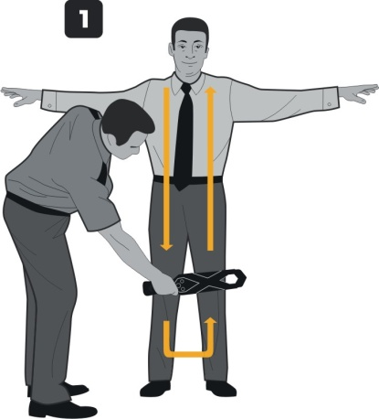его к металлическим предметам, находящимся на теле (пряжка, часы и пр.). Сканированием со скоростью не более 0.5 м/с нужно поднести металлодетектор к локальному металлическому предмету. Срабатывание металлодетектора (световая и звуковая сигнализация) на расстоянии в соответствии с паспортом на изделие будет гарантировать, что металлодетектор работает и осмотр является эффективным.

3.2. Лицо (вахтер, сторож), ответственное за контрольно-пропускной режим в Учреждении должен попросить досматриваемого выложить все металлические предметы, которые находятся при нем (ключи, телефон, монеты и др.). Также необходимо, чтобы досматриваемый снял головной убор и, по возможности, крупную верхнюю одежду.

3.3. Осматриваемый должен располагаться лицом к оператору, ноги - на расстоянии не менее 50 см друг от друга, а руки расставлены в стороны параллельно полу.

3.4. Осмотр начинается с верхней части одного из плеч осматриваемого. Металлодетектор следует держать горизонтально и параллельно передней части тела человека.

Сканирование происходит половины передней части тела сверху вниз до стопы, переходя к другой стопе, далее продолжается сканирование другой половины передней части тела в направлении снизу-вверх до другого плеча, как показано на рисунке 1.

Если длина датчика (активная зона сканирования) металлодетектора меньше половины ширины тела досматриваемого (например, модель тактического металлоискателя ВМ-311), то алгоритм должен быть изменен в сторону увеличения проходов по вертикали со смещением, чтобы вся поверхность тела была в зоне сканирования.

* 1. Далее необходимо провести металлоискателем через верхнюю часть плеча и проследовать от плеча в сторону кисти руки. Далее металлоискатель перемещается на нижнюю часть кисти и далее до подмышечной впадины. Боковая часть тела сканируется вниз до стопы, далее сканирующая часть металлоискателя переносится на внутреннюю часть ноги.
  2. 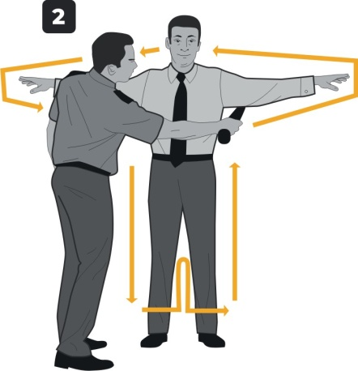Продолжается осмотр снизу-вверх с переходом на противоположную ногу, а затем, дойдя до противоположной стопы, перейдите на внешнюю часть ноги и поднимитесь до другой подмышечной впадины. Повторите движения в обратной последовательности, которые вы проделали с противоположной рукой, как это проиллюстрировано на рисунке 2. ВАЖНО! В процессе сканирования не допускались касания тела осматриваемого.

Далее попросить осматриваемого развернуться на 360 градусов. Алгоритм, который использовался для лицевой части следует повторить для задней части тела человека в соответствии с рисунком 3.

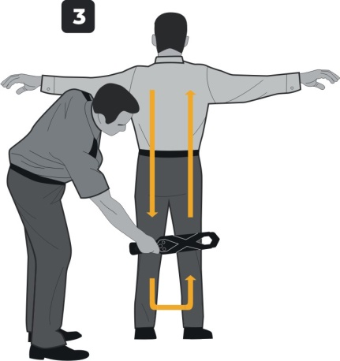Когда металлодетектор выдает сигнализацию об обнаружении металлического предмета и оператор визуально не наблюдает объект обнаружения (он скрыт под одеждой, в волосах и т.п.), следует:

1. Попросить осматриваемого предъявить к контролю объект из области обнаружения для визуального контроля оператором.

2. Провести повторное сканирование области обнаружения.

3. В случае повторного срабатывания металлодетектора вернуться к пункту 1.

В случае отсутствия сигнализации при повторном сканировании следует продолжить осмотр согласно методике. Важным требованием является повторный осмотр той области, в которой был обнаружен и изъят металлический предмет.

Необходимо помнить о том, что осматриваемый может положить телефон, металлическую визитницу или другой объект в карман, а за этим объектом “спрятать” пистолет, нож или другой запрещенный предмет. Принцип прост: обнаружение – изъятие - визуальный контроль - повторное сканирование места обнаружения объекта и так, возможно, несколько раз до тех пор, пока металлодетектор не будет сигнализировать об обнаружении металлических предметов.

Также стоит обратить внимание на следующую рекомендацию: лицо, ответственное за осуществление контрольно–пропускного режима должно обязательно осуществить визуальный контроль обнаруженного объекта и убедиться, что именно он вызвал срабатывание металлодетектора. Например, если металлодетектор сработал в области запястья и осматриваемый уверяет, что это часы, которые находятся под рубашкой, то оператор должен попросить человека поднять рукав, чтобы увидеть объект. Если часы крупные, следует попросить снять их и еще раз осмотреть область запястья, если она скрыта одеждой.

4. Алгоритм действий сотрудника, ответственного за осуществление

контрольно-пропускного режима при работе с ручным металлодетектором

4.1. При осуществлении пропуска сотрудников, учащихся и иных лиц в здание Учреждения, лицо, ответственное за осуществление контрольно–пропускного режима не должно допускать нарушение конституционных прав граждан на личную неприкосновенность.

Таким образом, лицо, ответственное за пропускной режим, осуществляет осмотр граждан с применением ручного металлодетектора на основании их добровольного волеизъявления, с целью выявления и пресечения попыток проноса запрещенных предметов (радиоактивных, взрывчатых, отравляющих веществ, оружия, боеприпасов, наркотических и других опасных предметов и веществ), а также с целью исключения любых противоправных действий на территории - если гражданин при предложении пройти осмотр ручным металлодетектором:

* отказывается предъявить предметы, наличие которых приводит к срабатыванию сигнала металлоискателя;
* отказывается назвать цель прихода в здание Учреждения;
* ведёт себя неадекватно (сильно нервничает, высказывает угрозы в адрес работников Учреждения, либо иных лиц, находящихся в его здании);
* отказывается покинуть здание (помещение) Учреждения.

лицо, ответственное за пропускной режим, незамедлительно информирует директора Учреждения (либо администрацию) и действует по его указаниям, либо применяет устройство тревожной сигнализации с целью вызова сотрудников полиции (Росгвардии);

лицо, ответственное за пропускной режим, незамедлительно информирует директора Учреждения (либо администрацию) о применении устройства тревожной сигнализации.

- если гражданин при осмотре ручным металлодетектором:

* добровольно предъявляет к осмотру предметы, которые привели к срабатыванию сигнала и среди них нет холодного и огнестрельного оружия, либо предметов, которые возможно использовать в качестве такового, специальных средств и других, опасных для окружающих предметов

лицо, ответственное за пропускной режим, беспрепятственно пропускает в здание Учреждения посетителя в порядке, предусмотренном Порядком организации пропускного режима и правил поведения посетителей в здании (территории) МБОУ ООШ с. Андреевка.

Приложение к инструкции

**Перечень предметов, запрещённых к вносу**

**в здания МБОУ ООШ с. Андреевка**

1. Огнестрельное оружие и боеприпасы;

2. Пневматические винтовки и пистолеты;

3. Ружья для подводной охоты, арбалеты;

4. Имитаторы оружия, электрошоковые устройства;

5. Газовое оружие, аэрозольные распылители и оружие самообороны;

6. Холодное оружие (ножи, топоры, ледорубы, другие бытовые предметы, обладающие

колюще-режущими свойствами);

7. Взрывчатые вещества, взрывные устройства;

8. Легковоспламеняющиеся жидкости и вещества;

9. Радиоактивные материалы;

10. Ядовитые, отравляющие, едкие и коррозирующие вещества;

11. Окислители – перекиси органические, отбеливатели;

12. Наркотические и психотропные вещества

**Лист ознакомления с Инструкцией**

**по применению ручных металлодетекторов**

**в МБОУ ООШ с. Андреевка**

|  |  |  |  |  |
| --- | --- | --- | --- | --- |
| Дата | Ф.И.О. | Должность | Ознакомление с  инструкцией по  использованию  стационарного и  ручного  металлодетектора | Ознакомление с  методикой  осмотра ручным  металлодетектора |
|  | | | | |
|  |  |  |  |  |
|  |  |  |  |  |
|  |  |  |  |  |
|  |  |  |  |  |
|  | | | | |
|  |  |  |  |  |
|  |  |  |  |  |
|  |  |  |  |  |
|  |  |  |  |  |